Kérjük a tisztelt kollégákat, hogy a dolgozatokat az egységes értékelés érdekében szigorúan az alábbi útmutató szerint pontozzák, a megadott részpontszámokat ne bontsák tovább! Vagyis ha egy részmegoldásra pl. 3 pontot javasolunk, akkor arra vagy 0, vagy 3 pont adható. (Természetesen az útmutatótól eltérő megoldások is lehetnek jók.) Ha különösen értékesnek tartanak egy (rész)megoldást, akkor arra inkább jól felismerhetően pluszpontot adjanak, és azt az összpontszámban is külön tüntessék föl!
Összpontszám: 100 pont
Beküldési határ: 40 pont
Postázási határidő: 2007. március 11.
1. feladat: Fák (17 pont)
Készíts Logo eljárásokat (fa :sorszám :oldal, sokfa :db :sorszám :oldal), amely egy, illetve elforgatva több fát rajzol! A fa törzse és két ága :oldal hosszúságú legyen; az ágak 120 fokos szöget zárjanak be egymással, a méret az ágak végén kinövő újabb fákon feleződjön! A sokfa eljárás :db darab fát rajzoljon, egymáshoz képest egy kör mentén egyenletesen elforgatva!
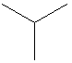 | 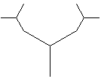 | 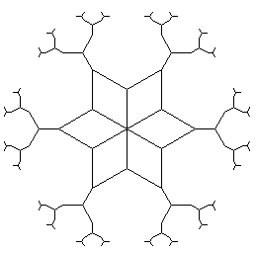 | 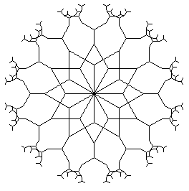
fa 1 40 | fa 2 40 | sokfa 6 4 40 | sokfa 12 4 40
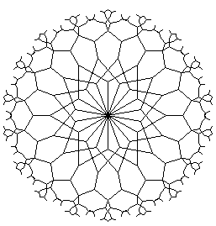 |  | 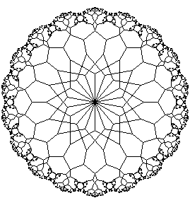
sokfa 18 4 40 |  | sokfa 18 8 40
Értékelés:
fa 1 50 2 pont
fa 2 50 3 pont
fa 3 50 3 pont
sokfa 6 3 50 3 pont
sokfa 8 4 50 3 pont
sokfa 2 5 50 3 pont
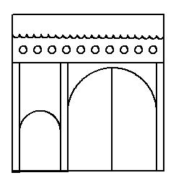
2. feladat: Székelykapu (25 pont)
Rajzold meg az ábrán látható székelykaput (székelykapu :méret), ahol a :méret a teljes rajz szélességét és magasságát adja meg! Minden más elem méretét arányosan add meg, hogy az ábrához hasonlót kapj!
Nem kell mindennek pontosan akkorának lennie, mint az ábrán! (Az ábrán a négyzet 240, felső téglalap 32 magasságú, de akkor is elfogadjuk a megoldásod, ha például 30 vagy 36 magasságú felső téglalapot rajzolsz. Ami fontos: ahogyan az ábrán látható, az alatta levő lyukakat tartalmazó téglalap magasságánál kisebb legyen!)
Értékelés:
Van egy négyzet és a felső részében 1 téglalap 1+1 pont
Van a felső téglalapban egy sor kör 3 pont
A felső téglalap középen egy hullámsorral ketté van vágva 3 pont
A körök nem érnek össze és arányosan helyezkednek el 2+1 pont
Van 3 függőleges oszlop 2 pont
Az oszlopok jó helyen vannak és van vastagságuk 1+1 pont
Van jó kisebb kapu 2 pont
A kis kapu jó helyen van és kitölti a helyet (oszloptól oszlopig tart) 2+1 pont
Van jó nagy kapu 2 pont
A nagy kapu jó helyen van és kitölti a helyet (oszloptól oszlopig tart) 2+1 pont
3. feladat: Kockás abrosz (20 pont)
Készítsd el a kockás abroszt, amely három különböző színből áll és a kockákon keresztül szaggatott vonalak is díszítik az ábrának megfelelően. Kockásabrosz :sordb :oszlopdb :méret, :kezd, ahol a :sordb a sorok, az :oszlopdb az oszlopok számát, a :méret a négyzetek méretét jelöli, a :kezd pedig az alsó sor mintáját.
Példa:
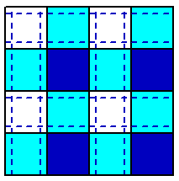 | 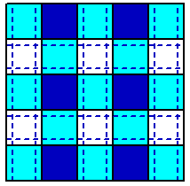 | 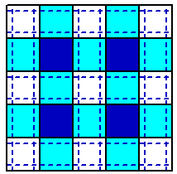
kockásabrosz 4 4 50 1 | kockásabrosz 5 5 40 1 | kockásabrosz 5 5 40 0
Értékelés:
Van négyzetekből álló mozaik :sordb*:oszlopdb 3 pont
A mozaik négyzetei 3 különböző színnel vannak kitölve 2 pont
A 2-2 szín van egy-egy sorban 2 pont
A 2 különböző sor felváltva következik 2 pont
A világoskék kockák átlósan helyezkednek el 2 pont
Vannak vízszintes vonalak 2 pont
Vannak függőleges vonalak 2 pont
A vonalak szaggatottak 2 pont
A vonalak jó helyen vannak (sötét kockát elkerülik, arányosak) 2 pont
A :kezd paraméter befolyásolja a kezdő négyzet színét 1 pont
4. feladat: Szólánc (13 pont)
A szólánc játékban a játékosok felváltva mondanak szavakat úgy, hogy a következő szó mindig az előző szó utolsó betűjével kezdődjön. Írj szólánc :a eljárást, amely az :a listában lévő szavakból megállapítja, hogy hány helyes szóláncot tartalmaz, valamint hány szólánc szakadt meg! Egy szólánc helyes, ha legalább 2 szóból áll, az első szavának első betűje azonos az utolsó szavának utolsó betűjével, és nem tartalmaz helyes szóláncokat.
Példa:
szólánc [alma avas sas szoba vas sőt tud zug gól
1 2
Magyarázat: helyes: alma avas sas szoba, szakadó: vas sőt tud; illetve zug gól
Értékelés:
Egyetlen szó van benne: [avas] → 0 1 1 pont
Egyetlen szó van benne, azonos kezdő- és végbetűvel: [sas] → 0 1 1 pont
Egyetlen helyes szólánc van benne: [lóg gól] → 1 akármi 1 pont
Egyetlen megszakadó szólánc van benne: [lóg gát] → akármi 1 1 pont
Egy szólánc tartalmaz két másikat: [lóg gát tág gaz zug gól] → 2 2 vagy 2 0 vagy 1 0 1+1 pont
Egyetlen helyes szólánc van benne, két szakadás: [vas vas lóg gól] → 1 2 1+1 pont
Csak helyes szóláncok: [lóg gól tág gát gaz zug] → 3 0 1+1 pont
Csak szakadások: [lóg vas zug] → 0 3 1+1 pont
Több helyes szólánc van benne: [lóg gát tál lóg gól láb] → 2 1 1+1 pont
Elérhető összpontszám: 75 pont +25 pont az 1. fordulóból

